Блокнот для папы
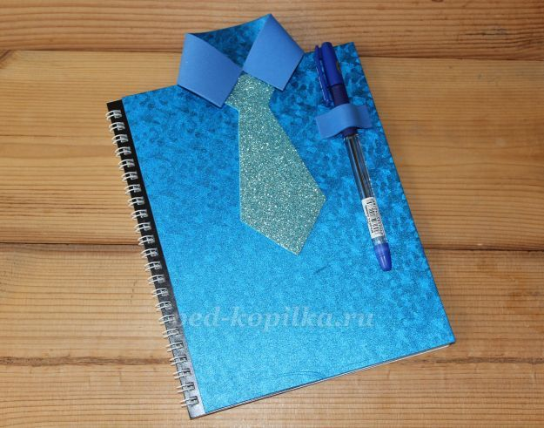
Материалы и инструменты, необходимые для работы:
- фоамиран;
- блокнот или тетрадь;
- линейка;
- ножницы;
- клеевой пистолет.
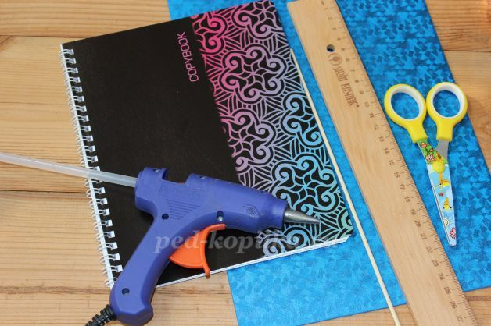
Пошаговый процесс выполнения работы:
Из листа фоамирана, замерив длину и ширину блокнота (тетради), делаем заготовку.
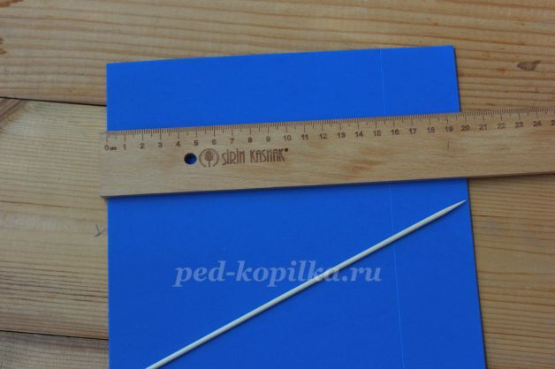
К высоте тетради добавляем 3 см на воротник
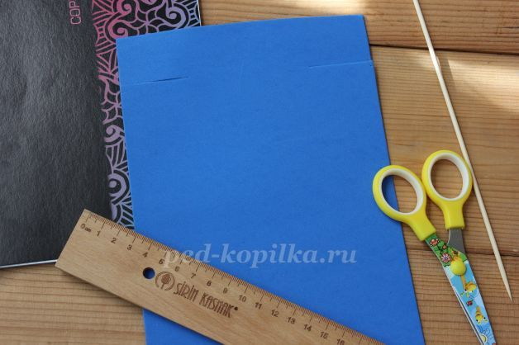
Далее слева и справа отмеряем 4см, делаем разрезы.
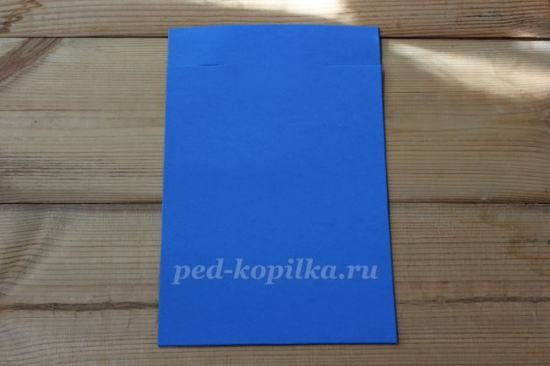
Теперь загибаем уголки к центру, соединив их, приклеиваем при помощи клеевого пистолета.
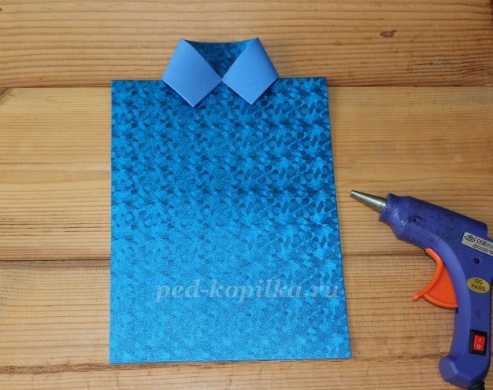
Из фоамирана по шаблону вырезаем галстук.
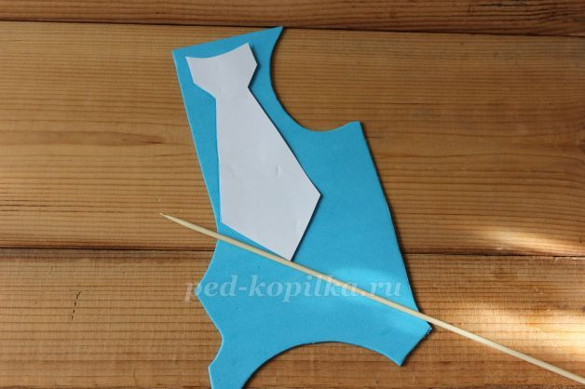
шаблон
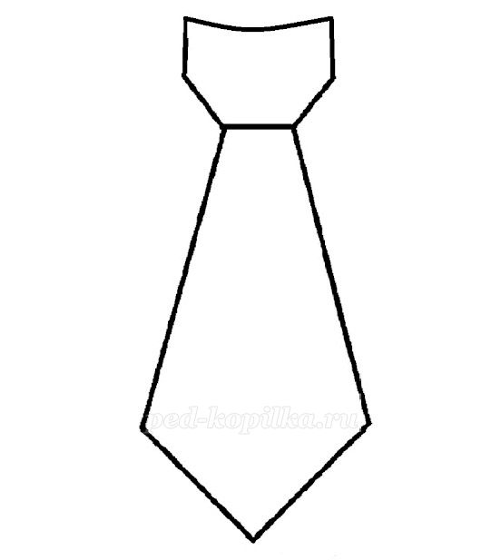

Приклеиваем.
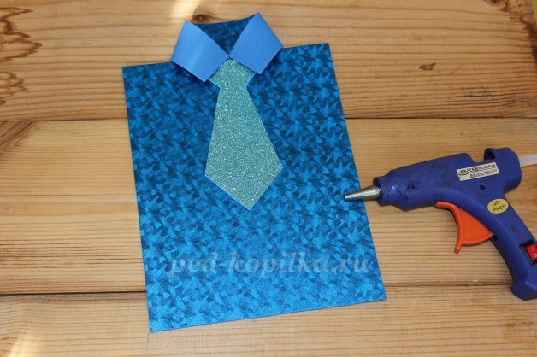
Вырезаем небольшой прямоугольник из фоамирана, приклеиваем его к «рубашке». Ещё понадобится ручка – это часть подарка.
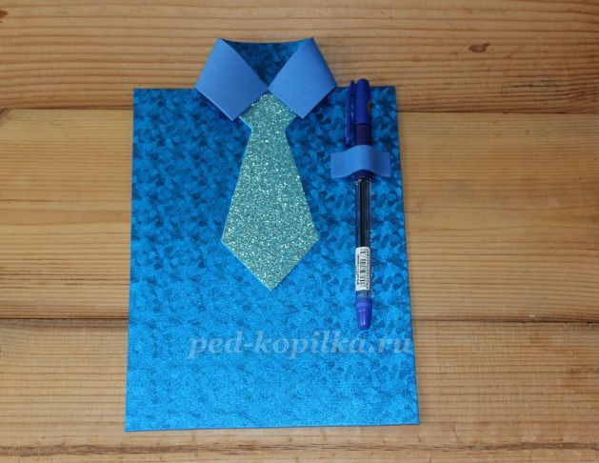
Основа блокнота готова, приклеиваем её на обложку тетради.
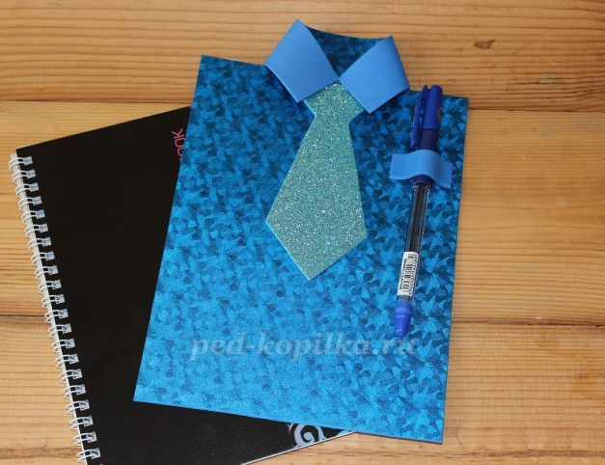
Подарок для папы готов!

